MATEMATİK I FİNAL SORULARI

NOT: Her soru ve şıkkı bitirdikten sonra düz bir çizgiyle ayırınız…..

1-) 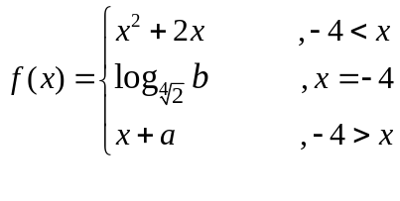 fonksiyonu sürekli olduğuna göre a+b yi hesaplayınız.

2-) a) 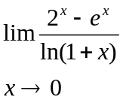 b) 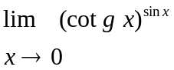 limitlerini hesaplayınız.

3-) a) 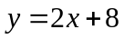 doğrusu ile eksenler arasında kalan üçgensel bölge içine çizilen bir köşesi bu doğru üzerinde olan dikdörtgenlerden alanı en büyük olan dikdörtgenin çevresi kaç cm olur?

b) 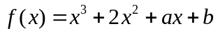 fonksiyonu daima artan olduğuna göre nın alacağı en küçük tamsayı değeri kaç olur?

4-) 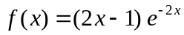 fonksiyonunun Maclaurin açılımını bulunuz.ilk iki terimini alarak 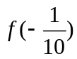 yaklaşık olarak hesaplayınız.Hata için bir üst sınır veriniz.

5-) 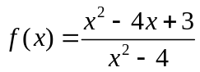 fonksiyonunun gerekli incelemelerini yaptıktan sonra çiziniz.

SÜRE: 90 dk BAŞARILAR Yrd. Doç. Dr. Mehmet ÖZEN

